坂町では、子育てや介護を支え合うことにより、お互いの負担を軽減し、

R7.4.1更新版

心豊かに生活することのできる三世代同居・近居を推奨しています。

坂町三世代同居・近居

住宅支援事業補助金

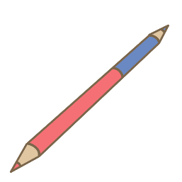

　新たに、子育てや介護を支え合える三世代（親世帯・子世帯・孫）での同居や近居を始めるため、坂町内で住宅取得や増改築を行う方を対象に、**最高２００万円**の補助金を交付しています。

* **補助対象者　主な要件　チェックリスト**

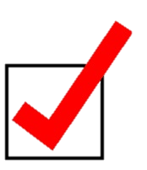

* 坂町内で新たに三世代同居または近居を始める
* 現在は坂町内で三世代同居していない
* 中学生以下の子ども（孫）がいる（出産予定も含む）
* 同居または近居するための住宅の売買契約・工事請負契約は、まだ締結していない
* 新築または購入、増改築等をした住宅で５年以上同居または近居を続ける
* 坂町の町税等の滞納がない
* 「三世代同居・近居引越支援事業助成金」「空き家改修等支援事業補助金」「子育て世帯引越支援事業」「坂町移住支援金」の交付（支給）を受けていない又は受ける予定がない
* 居住する地区の坂町住民福祉協議会（自治会）に加入する意思がある

※「同居」とは、親、子及び孫が１棟の建物（マンション等の共同住宅の場合は、同室であること。）に居住することとします。

CHECK！

新築等：上限**100**万円

* 同居を始める
* 近居を始める

新築等：上限 **50**万円

* 子世帯または両世帯が町外から転入
* 親世帯が町内に居住しており、子世帯が町内で転居
* 親世帯が町内に居住しており、子世帯が親世帯と同じ小学校区内または直線距離で1km以内に住宅を取得する

新築等：上限**200**万円

増改築：上限**100**万円

新築等：上限**100**万円

増改築：上限 **50**万円

* 子世帯が町内で転居
* 子世帯が町外から転入

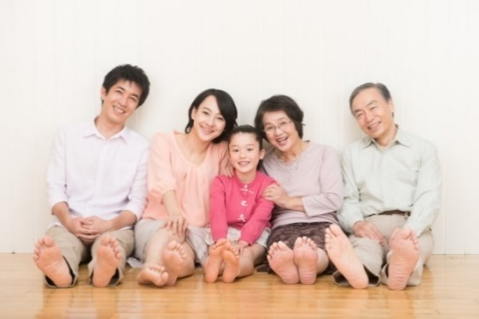

※「転入」とは、町外に継続して1年以上居住した後に、町内に転入する場合とします。

**【注　意】**※ このご案内は、概要についてのご説明です。

　記載しているもの以外の要件がありますので、必ず、検討の段階で事前にお問い合わせください。

　要件を満たさなくなった場合、補助金を全額返還いただく規定となっています（死亡、転勤、通学等、あらかじめ町がやむをえないと認めた場合を除く。）ので、ご注意ください。

**【手続き】**　※ 手続きのながれについては、裏面をご覧ください。

　住宅の売買契約・工事請負契約の締結前に、補助金の交付申請と交付決定が必要です。

**【補助金額】**

　「新築や購入にかかる工事費用または売買金額や、増改築にかかる工事費用の１０分の１の額」または

「上限額」のいずれか低い方の額を補助します。

* 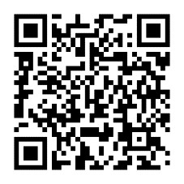**問合せ　坂町総務部企画財政課　電話：082-820-1507**

**ホームページ　www.town.saka.lg.jp/kurashi/seikatsu/sansedai_jutakushien.html**



坂町三世代同居・近居住宅支援事業補助金に関する

**～ 手 続 き の な が れ ～**

1. **坂町役場企画財政課に事前相談**

* 現在のお住まいの状況などの聞き取りにより、対象要件に当てはまることを坂町が確認します。

1. 次の書類を添付し、**坂町三世代同居・近居住宅支援事業補助金交付申請書を窓口に提出**。

* 様式の書類は坂町ホームページに掲載していますので、ダウンロードして使用してください。

**新築等にかかる契約締結（＝事業開始）前に、補助金の交付決定を受ける必要があります。**

**住宅取得等の検討を始める段階で**

**お問合せください！**

* 対象とならない経費

・賃貸用住宅の工事

・申請者自らが行う工事

・冷暖房器具、照明器具、電磁調理器などの容易に取り外しができる設備機器等を購入または設置するもの。

・併用住宅の居住用以外の部分の工事

・造園、門扉、塀または外構の工事

・下水道接続の配管工事

・浄化槽設備の工事

・増改築を伴わない解体工事

・太陽光発電システムの工事

・公共工事の移転補償に係る工事　等

* 状況によって、他に必要書類を求める場合があります。
* 申請書の受付期間はR7.4.1～R8.3.31までです。

1. 坂町三世代同居・近居住宅支援事業補助金交付申請書（様式第1号）
2. 坂町三世代同居・近居住宅支援事業計画書（様式第2号）
3. 誓約書兼同意書（様式第3号）
4. 三世代同居または近居（親と子の世帯）をする住宅の位置図
5. 住宅の新築等の内容が分かる平面図や立面図
6. 新築等の内訳が分かる見積書のコピー
7. 三世代同居・近居をする世帯全員の戸籍全部事項証明書又は戸籍謄本及び附票
8. 三世代同居・近居をする世帯全員の住民票の写し
9. 増改築の場合は、増改築前の施工箇所の写真

　　　審査期間（約１週間）

1. 坂町から交付に関する決定通知書を発送します。
2. **新築等にかかる契約を締結**
3. **住宅の取得・増改築・リフォーム完成**
4. **三世代同居・近居の開始**（住民票の異動・引越）

※ 申請年度の翌年度末までの事業完了（住替え）が必要です。

1. 次の書類を添付し、**坂町三世代同居・近居住宅支援事業実績報告書を窓口に提出。**
2. 坂町三世代同居・近居住宅支援事業補助金実績報告書（様式第7号）
3. 三世代同居・近居をする世帯全員の住民票の写し
4. 新築等の契約書と領収書のコピー
5. 建物の登記事項証明書
6. 増改築の場合は、増改築後の施工箇所の写真
7. 坂町住民福祉協議会（自治会）に加入したことが分かる書類（会費の領収書等）
8. 坂町から補助金額の確定通知書を発送します。
9. **坂町三世代同居・近居住宅支援事業補助金交付請求書**（様式第9号）**を窓口に提出**。
10. 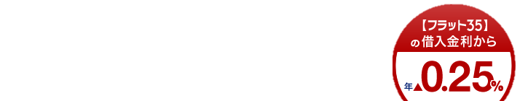坂町から三世代同居・近居住宅支援事業補助金を振り込みます。
11. ５年間の同居・近居確認

* ５年間同居・近居の状況に変更がないか、坂町が確認します。
* 三世代での同居・近居が続けられなくなる特別な事情の発生が

見込まれる場合は、速やかにご相談ください。

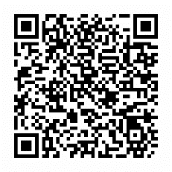

**坂町三世代同居・近居住宅支援事業補助金とセットで**

**【フラット３５】地域連携型も利用できます。**

★【フラット３５】地域連携型とは、子育て世帯等の支援のために坂町と

住宅金融支援機構が連携し、坂町三世代同居・近居住宅支援事業補助金と

セットで【フラット３５】の借入金利を当初10年間、引き下げる制度です。

詳しくは、坂町総務部企画財政課（℡.082-820-1507）までお問合せください。